**Peningkatan Hasil Belajar Siswa pada Pelajaran Bahasa Inggris Melalui Model *Problem Based Learning* (*PBL*) di SMK Bakti Indonesia**

**Kuningan Jawa Barat**

**Nena Noviani; Amra Ariyani; Nurul Asma**

Bahasa Inggris SMK Bakti Indonesia Kab. Kuningan Jawa Barat; Fakultas Bahasa dan Sastra Universitas Negeri Makassar Sulawesi Selatan; Bahasa Inggris SMP Negeri 36

Makassar Sulawesi Selatan.

[nenanoviani89@gmail.com](mailto:nenanoviani89@gmail.com)

**Abstrak**

Tujuan dari penelitian ini adalah untuk mengetahui apakah penerapan model pembelajaran Problem Based Learning dapat meningkatkan hasil belajar siswa pada pelajaran bahasa inggris di SMK Bakti Indonesia Kuningan. Penelitian ini dilaksanakan selama Program Pengalaman Lapangan (PPL) yaitu mulai tanggal 1 Juli 2021 sampai dengan tanggal 16 Agustus 2021. Adapun pelaksanaannya dibagi ke dalam 3 siklus. Siklus ke-1 dimulai dari tanggai 2 Juli 2021- 14 Juli 2021. Siklus ke-2 dimulai dari tanggal 15 Juli – 29 Juli 2021 dan siklus ke-3 dimulai dari tanggal 30 Juli – 16 Agustus 2021. Subjek penelitiannya adalah siswa kelas X,XI dan XII SMK Bakti Indonesia Kuningan. Setiap siklus terdiri dari tahap perencanaan, pelaksanaan, observasi dan evaluasi. Pengambilan data dilakukan selama tiga siklus pembelajaran dengan menggunakan tes hasil belajar dan observasi. Data yang dikumpulkan dianalisis dengan menggunakan analisis statistik deskriptif. Hasil penelitian skor rata – rata hasil belajar siswa disiklus 1 sebesar 79 (keterampilan) dan 82 (pengetahuan), siklus II 82 (keterampilan) dan 88 (pengetahuan) dan siklus III 86 (keterampilan) dan 92 (pengetahuan). Dari hasil penelitian selama PPL ini dapat disimpulkan bahwa dengan diterapkannya model pembelajaran *Problem Based Learning* di SMK Bakti Indonesia Kuningan dapat meningkatkan hasil belajar siswa. Dapat terlihat dari hasil belajar siswa yang rata- rata nilainya mengalami peningkatan dalam setiap siklusnya.

**Kata Kunci**: *Problem Based Learning*; Hasil Belajar; Bahasa Inggris.

1. **PENDAHULUAN**

Bahasa Inggris merupakan bahasa internasional yang digunakan untuk berkomunikasi dengan seluruh dunia. Bahkan ada beberapa negara yang menjadikan bahasa Inggris sebagai bahasa utama mereka. Sebagai bahasa internasional, bahasa Inggris memegang peranan yang sangat penting di era globalisasi ini. Bahasa Inggris merupakan bahasa yang digunakan untuk penyampaian informasi dari seluruh dunia. Oleh karena itu mempelajari bahasa Inggris sangatlah penting dan menjadi kebutuhan bagi banyak orang dibelahan dunia agar dapat berkomunikasi dan mendapatkan informasi dengan baik. Di Indonesia sendiri bahasa Inggris merupakan bahasa kedua, meski begitu pelajaran Bahasa Inggris sudah bisa didapatkan semenjak duduk di bangku Sekolah Dasar (SD) bahkan sampai ke jenjang Perguruan Tinggi. Dengan mempelajari bahasa Inggris tidak akan mengurangi rasa Nasionalisme seseorang, justru mempelajari bahasa inggris merupakan salah satu cara untuk mengikuti perkembangan jaman. Belajar bahasa Inggris memang bukan hal yang mudah, dibutuhkan metode pembelajaran yang tepat agar siswa lebih mudah untuk mempelajarinya.

Metode pembelajaran yang kurang efektif dan efesien, menyebabkan tidak seimbangnya kemempuan kognitif, afektif dan psikomotor, misalnya pembelajaran yang monoton dari waktu ke waktu, guru yang bersifat otoriter dan kurang bersahabat dengan siswa, sehingga siswa merasa bosan dan kurang minat untuk belajar. Untuk mengatasi hal tersebut maka guru sebagai tenaga pengajar dan pendidik harus selalu meningkatkan kualitas profesionalismenya yaitu dengan cara terus mengikuti perkembangan zaman agar dapat melaksanakan pembelajaran dengan menggunakan TPACK dan memberikan kesempatan belajar kepada siswa dengan melibatkan siswa secara efektif dalam proses pembelajaran[1], [2].

Keberhasilan pembelajaran dalam arti tercapainya standar kompetensi, sangat bergantung pada kemampuan guru mengolah pembelajaran yang dapat menciptakan situasi yang memungkinkan siswa belajar sehingga merupakan titik awal berhasilnya pembelajaran[3], [4]. Hasil penelitian para ahli pendidikan menunjukan pembelajaran akan berhasil bila siswa berpartisipasi aktif dalam proses pembelajaran. Atas adasar inilah munculah istilah Cara Belajar Siswa Aktif (CBSA). Salah satu pendekatan pembelajaran yang mengakomodasi CBSA adalah Pembelajaran Berbasis Masalah atau disebut juga Problem Based Learning (PBL).

Problem based learning atau disebut juga pembelajaran berbasis masalah (PBL) bermaksud untuk memberikan ruang gerak berpikir yang bebas kepada siswa untuk mencari konsep dan menyelesaikan masalah yang terkait dengan materi yang disampaikan oleh guru. Pembelajaran berbasis masalah digunakan untuk merangsang berpikir tingkat tinggi dengan situasi berorientasi pada masalah, termasuk didalamnya belajar bagaimana belajar pelajaran.

Dengan menggunakan pendekatan PBL siswa tidak hanya sekedar menerima informasi dari guru saja, karena dalam hal ini guru sebagai motivator dan fasilitator yang mengarahkan siswa agar terlibat secara aktif dalam seluruh proses pembelajaran dengan diawali pada masalah yang berkaitan dengan konsep yang dipelajari. Karateristik PBL lebih mengacu pada aliran pendidikan kontruktivmisme, dimana belajar merupakan proses aktif dari pembelajaran untuk membangun pengetahuan, proses aktif yang dimaksud tidak hanya bersifat secara mental tetapi juga secara fisik[5]–[7]. Artinya, melalui aktivitas secara fisik pengetahuan siswa secara aktif dibangun berdasarkan proses asimilasi pengalaman atau bahan yang dipelajari dengan pengetahuan yang telah dimiliki dan ini berlangsung secara mental.

Dalam pembelajaran guru harus dapat menciptakan lingkungan belajar yang mendukung sebagai suatu sistem sosial yang memiliki ciri proses demokrasi dan proses ilmiah. Pembelajaran berbasis masalah merupakan jawaban terhadap praktek pembelajaran kompetensi serta merespon perkembangan dinamika sosial masyarakat. Selain itu pembelajaran berbasis masalah pada dasarnya merupakan pengembangan lebih lanjut dari pembelajaran kelompok. Dengan demikian, metode pembelajaran berbasis masalah memiliki karakteristik yang khas yaitu menggunakan masalah dunia nyata sebagai konteks belajar bagi siswa untuk belajar tentang berpikir kritis dan ketrampilan memecahkan masalah, serta untuk memperoleh pengetahuan dan konsep esensial dari materi.

1. **METODE PENELITIAN**

Metode penelitian yang digunakan selama PPL ini adalah metode kualitatif. Dimana selama PPL ini diterapkan sebuah model pembelajaran yang baru yaitu model pembelajaran Problem Based Learning, yang kemudian dianalisis dan di refleksi dalam setiap siklusnya. Sehingga hasil revisinya dapat di terapkan pada siklus berikutnya. Pada penelitian yang dilakukan selama PPL ini ada 3 siklus yaitu siklus yang pertama dilakukan pada hari Jumat, 02 Juli 2021 pukul 13.30 - 15.00 wita, siklus ke dua pada hari Jumat, 16 Juli 2021pukul 09.40 - 11.10 wita dan siklus ketiga pada hari Senin, 2 Agustus 2021 pukul 13.30 – 15.00 wita di SMK Bakti Indonesia Kuningan, Jalan Raya Jalaksana No 12 Km 10 Kecamatan Jalaksana, Kabupaten Kuningan, Jawa Barat. Penelitian kualitatif adalah penelitian yang bersifat deskriptif dan cenderung menggunakan analisis. Proses dan makna (perspektif subjek) lebih ditonjolkan dalam penelitian kualitatif. Oleh karena itu metode yang paling tepat digunakan untuk penelitian ini adalah metode kualitatif.

1. **HASIL DAN PEMBAHASAN**
2. **Hasil Siklus 1**

Siklus I dilaksanakan hari Jumat, 02 Juli 2021 pukul 13.30 - 15.00 wita, di kelas X SMK Bakti Indonesia Kuningan yang diikuti oleh 21 siswa. Saat siklus 1 praktek pembelajaran masih ada beberapa kendala yang muncul namun tidak terlalu menggangu aktivitas kegiatan pembelajaran, dan siswa pun bersemangat dalam mengikuti pembelajaran. . Pembelajaran di siklus 1 diawali dengan menyajikan contoh announcement untuk menggali pengetahuan siswa. Setelah itu siswa bertanya jawab dengan guru agar bisa menemukan sendiri tentang apa dan bagaimana itu Announcement. Pada praktik pembelajaran siklus 1 terjadi beberapa kasus/masalah dalam pelaksanaannya. Masalah-masalah yang terjadi di antaranya sebagai berikut :

1. Siswa kelas X yang mengikuti pembelajaran di siklus 1 banyak yang tidak hadir hal tersebut dikarenakan banyak siswa yang sakit dan ada juga yang tidak memiliki kuota sehingga mereka tidak bisa mengikuti pembelajaran sebagaimana mestinya.

**Gambar 1: Siswa yang Hadir Hanya 21 Orang dari Jumlah Total 29 Siswa**

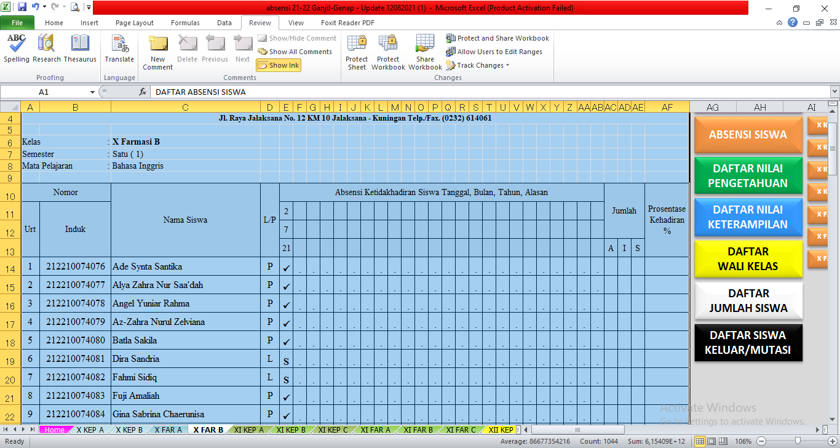

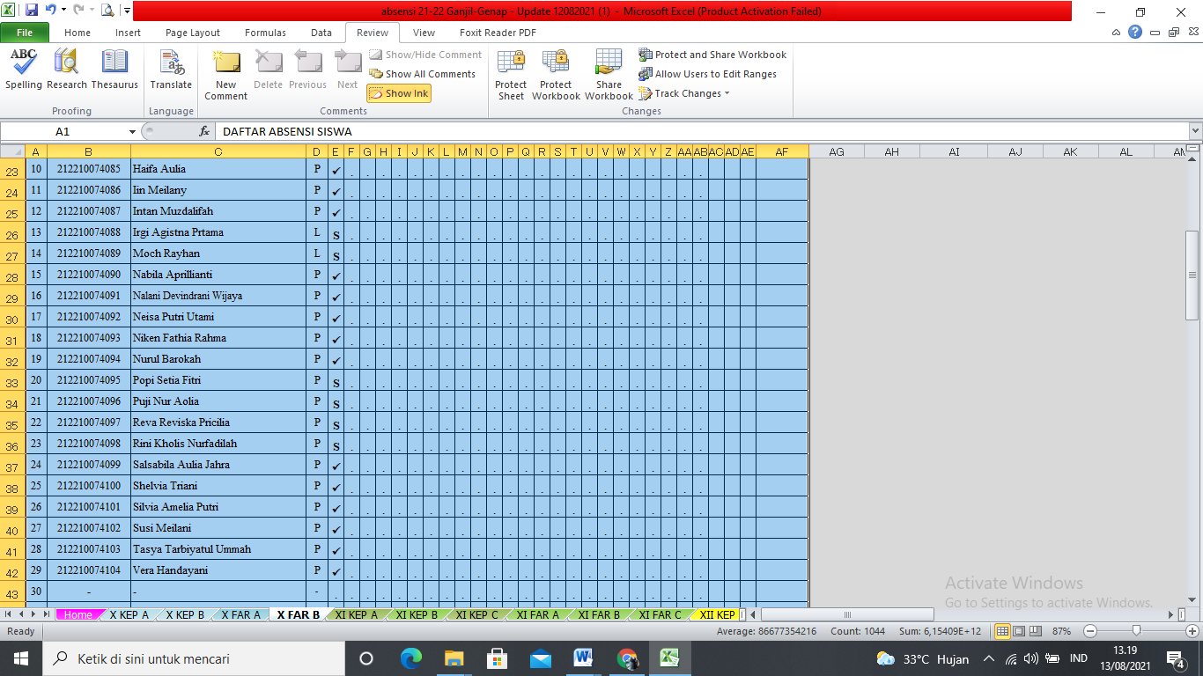

(Sumber: *Hasil Analsis Data*)

1. Koneksi jaringan internet siswa kurang baik sehingga ada beberapa siswa yang keluar masuk room pembelajaran dan kurang maksimal dalam mengikuti pembelajaran
2. Waktu yang dibutuhkan dalam mengerjakan LKPD lebih lama dari waktu yang telah ditentukan, sehingga saat melaksanakan presentasi tidak semua kelompok yang tampil.
3. Banyak siswa yang pasif dalam proses pembelajaran, kepercayaan diri mereka untuk menyampaikan pendapat masih kurang. Hanya 5 orang yang aktif bertanya jawab, sisanya belum berani untuk menyampaikan pendapat.
4. Penggunaan bahasa inggris saat proses pembelajaran masih sangat kurang, beberapa siswa masih full menggunakan bahasa indonesia meski guru sudah mengingatkan untuk bisa belajar menggunakan bahasa inggris meskipun hanya satu atau dua kata selama proses pembelajaran berlangsung.

**Tabel 1: Hasil Penelitian Skor Rata – Rata Hasil Belajar Siswa Disiklus 1 Sebesar 79 (Keterampilan) dan 82 (Pengetahuan)**

|  |  |  |  |  |  |
| --- | --- | --- | --- | --- | --- |
| **No** | **Nama** | | **Tugas** | | |
| **1** | **2** | **3** |
| 1 | Ade Synta Santika |  | 75 | 80 |  |
| 2 | Alya Zahra Nur Saa'dah |  | 75 | 80 |  |
| 3 | Angel Yuniar Rahma |  | 75 | 80 |  |
| 4 | Az-Zahra Nurul Zelviana |  | 75 | 80 |  |
| 5 | Batla Sakila |  | 75 | 80 |  |
| 6 | Dira Sandria |  | S | S |  |
| 7 | Fahmi Sidiq |  | S | S |  |
| 8 | Fuji Amaliah |  | 80 | 85 |  |
| 9 | Gina Sabrina Chaerunisa |  | 75 | 80 |  |
| 10 | Haifa Aulia |  | 80 | 80 |  |
| 11 | Iin Meilany |  | 80 | 85 |  |
| 12 | Intan Muzdalifah |  | 80 | 85 |  |
| 13 | Irgi Agistna Prtama |  | S | S |  |
| 14 | Moch Rayhan |  | S | S |  |
| 15 | Nabila Aprillianti |  | 80 | 80 |  |
| 16 | Nalani Devindrani Wijaya |  | 80 | 85 |  |
| 17 | Neisa Putri Utami |  | 80 | 85 |  |
| 18 | Niken Fathia Rahma |  | 80 | 80 |  |
| 19 | Nurul Barokah |  | 80 | 85 |  |
| 20 | Popi Setia Fitri |  | S | S |  |
| 21 | Puji Nur Aolia |  | S | S |  |
| 22 | Reva Reviska Pricilia |  | S | S |  |
| 23 | Rini Kholis Nurfadilah |  | S | S |  |
| 24 | Salsabila Aulia Jahra |  | 100 | 85 |  |
| 25 | Shelvia Triani |  | 100 | 85 |  |
| 26 | Silvia Amelia Putri |  | 75 | 80 |  |
| 27 | Susi Meilani |  | 80 | 85 |  |
| 28 | Tasya Tarbiyatul Ummah |  | 75 | 80 |  |
| 29 | Vera Handayani |  | 75 | 85 |  |

(Sumber: *Hasil Analsis Data*)

1. **Hasil Siklus 2**

Setelah menganalisis pembelajaran di siklus 1, penulis menerapkan beberapa solusi di pembelajaran pada siklus ke dua agar permasalahan disiklus pertama tidak terulang. Namun Kegiatan praktik pembelajaran siklus 2 yang dilaksanakan pada hari Jumat, 16Juli 2021 pukul 09.40 - 11.10 WITA masih mengalami beberapa kasus/masalah dalam pelaksanaannya. Masalah-masalah tersebut di antaranya sebagai berikut :

1. Dimasa pandemi yang bertepatan dengan pergantian musim, hampir setengah dari jumlah siswa kelas XI sakit. Mereka memberi kabar beberapa jam sebelum pembelajaran dimulai.

**Gambar 2: Siswa yang Hadir Hanya 16 Orang dari Total 31 Siswa**

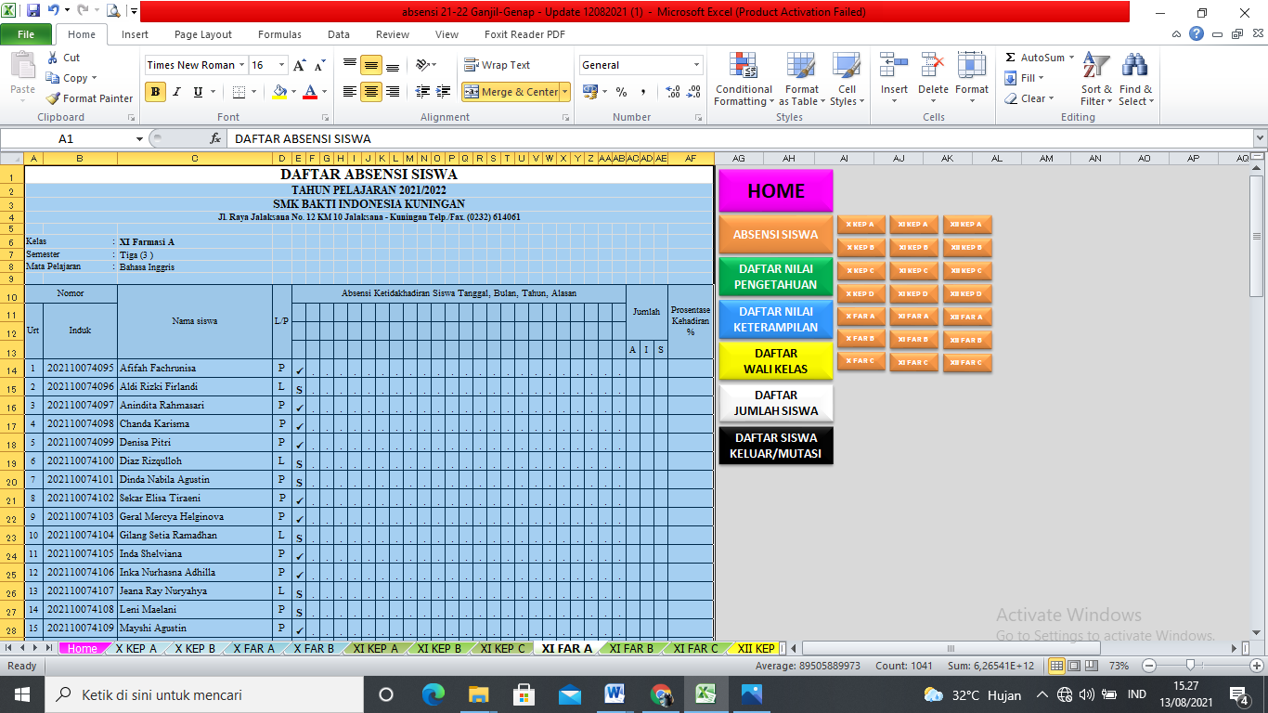

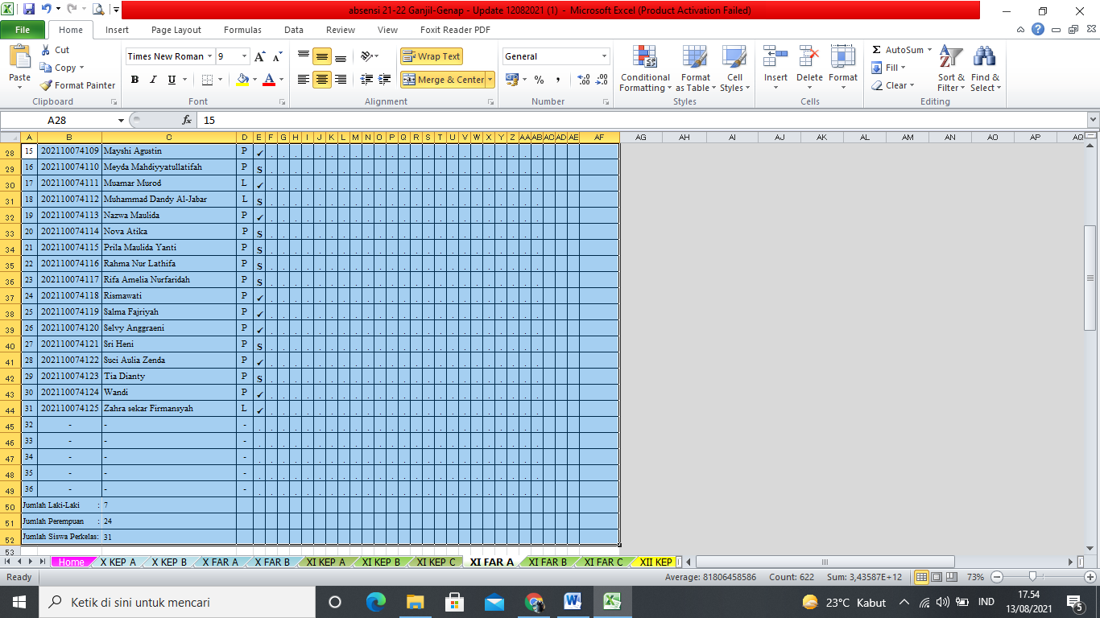

(Sumber: *Hasil Analsis Data*)

1. Slide Power point yang ditampilkan melalui share screen beberapa kali mengalami kendala, dimulai dari screen yang tidak bisa dilihat siswa, screen yang terpotong dan slide yang harusnya berjalan tetapi ternyata tidak, padahal di laptop guru, slidenya sudah dijalankan sampai di slide 9 namun ditampilan siswa ternyata hanya dislide satu saja.
2. Siswa yang aktif hanya beberapa orang. Dari 16 siswa yang hadir dalam pembelajaran hanya 6 orang yang aktif, sisanya meskipun mereka mampu tetapi mereka tidak berani untuk menyampaikan.
3. Pembendaharaan kata yang dimiliki siswa sangat kurang. Hanya ada 2 siswa yang mampu menggunakan bahasa inggris sebanyak 60:40 dalam pembelajaran. Sisanya masih banyak menggunakan bahasa Indonesia.

Namun dilihat dari hasil pembelajaran di siklus dua, siklus dua ini sudah mengalami kemajuan yang cukup signifikan, dapat dilihat dari nilai rata-rata siswa dalam mengerjakan tugas pada siklus ke dua ini yaitu mencapai 82 (keterampilan) dan 88 (pengetahuan).

**Tabel 2: nilai Rata-Rata Siswa dalam Mengerjakan Tugas pada Siklus ke Dua ini Yaitu Mencapai 82 (Keterampilan) dan 88 (Pengetahuan).**

|  |  |  |  |  |  |
| --- | --- | --- | --- | --- | --- |
| **No** | **Nama** | | **Tugas** | | |
| **1** | **2** | **3** |
| 1 | Afifah Fachrunisa |  | 80 | 85 |  |
| 2 | Aldi Rizki Firlandi |  | S | S |  |
| 3 | Anindita Rahmasari |  | 80 | 85 |  |
| 4 | Chanda Karisma |  | 80 | 90 |  |
| 5 | Denisa Pitri |  | 85 | 90 |  |
| 6 | Diaz Rizqulloh |  | S | S |  |
| 7 | Dinda Nabila Agustin |  | S | S |  |
| 8 | Sekar Elisa Tiraeni |  | 80 | 85 |  |
| 9 | Geral Mercya Helginova |  | 85 | 90 |  |
| 10 | Gilang Setia Ramadhan |  | S | S |  |
| 11 | Inda Shelviana |  | 85 | 90 |  |
| 12 | Inka Nurhasna Adhilla |  | 80 | 100 |  |
| 13 | Jeana Ray Nuryahya |  | S | S |  |
| 14 | Leni Maelani |  | S | S |  |
| 15 | Mayshi Agustin |  | 85 | 90 |  |
| 16 | Meyda Mahdiyyatullatifah |  | S | S |  |
| 17 | Muamar Murod |  | 90 | 90 |  |
| 18 | Muhammad Dandy Al-Jabar |  | S | S |  |
| 19 | Nazwa Maulida |  | 85 | 85 |  |
| 20 | Nova Atika |  | S | S |  |
| 21 | Prila Maulida Yanti |  | S | S |  |
| 22 | Rahma Nur Lathifa |  | S | S |  |
| 23 | Rifa Amelia Nurfaridah |  | S | S |  |
| 24 | Rismawati |  | 80 | 85 |  |
| 25 | Salma Fajriyah |  | 80 | 85 |  |
| 26 | Selvy Anggraeni |  | 80 | 85 |  |
| 27 | Sri Heni |  | S | S |  |
| 28 | Suci Aulia Zenda |  | 80 | 85 |  |
| 29 | Tia Dianty |  | S | S |  |
| 30 | Wandi |  | 80 | 100 |  |
| 31 | Zahra sekar Firmansyah |  | 80 | 85 |  |

(Sumber: *Hasil Analsis Data*)

1. **Hasil Siklus 3**

Siklus ketiga dilaksanakan pada hari Senin, 2 Agustus 2021 pukul 13.30 – 15.00 wita di SMK Bakti Indonesia Kuningan. Untuk hasil tindakan di pembelajaran ke tiga ini sudah jauh lebih baik dibandingkan dengan pembelajaran disiklus pertama, meski masih ada beberapa permasalahan yang muncul, tapi hal tersebut tidak mengganggu jalannya kegiatan pembelajaran. Siswa terlihat lebih aktif dan antusias dengan penggunaan metode pembelajaran yang berbasis pada masalah atau kita sebut Problem based learning (PBL). Hasil pembelajaran di siklus tiga yaitu 86 (keterampilan) dan 92 (pengetahuan). Dari hasil penelitian selama PPL ini dapat disimpulkan bahwa dengan diterapkannya model pembelajaran *Problem Based Learning* di SMK Bakti Indonesia Kuningan dapat meningkatkan hasil belajar siswa. Dapat terlihat dari hasil belajar siswa yang rata- rata nilainya mengalami peningkatan dalam setiap siklusnya sebagai berikut:

**Tabel 3: Hasil Belajar Siswa yang Rata- Rata Nilainya Mengalami Peningkatan dalam Setiap Siklusnya**

|  |  |  |  |  |  |
| --- | --- | --- | --- | --- | --- |
| **No** | **Nama** | | **Tugas** | | |
| **1** | **2** | **3** |
| 1 | Ade Fauzan Chaessar Roni |  | 85 | 90 |  |
| 2 | Arella |  | 100 | 90 |  |
| 3 | Anaya Eka Listiawan |  | 100 | 90 |  |
| 4 | Ayu Wulandari |  | S | S |  |
| 5 | Delia Amara Sintiawati |  | S | S |  |
| 6 | Dhiya Amanda |  | S | S |  |
| 7 | Dinda Aliah Sapitri |  | 80 | 100 |  |
| 8 | Dwi Fitri Yanti |  | 85 | 90 |  |
| 9 | Efa Fathiyatul Aulia |  | 80 | 85 |  |
| 10 | Elpa Nabila |  | 80 | 100 |  |
| 11 | Fahmi Nurul Fauzi |  | S | S |  |
| 12 | Firda Amatul Hay |  | S | S |  |
| 13 | Fitria Handayani |  | 80 | 85 |  |
| 14 | Indah Fazriyah Nurul Syaumi |  | S | S |  |
| 15 | Indah Putri Salsabilla |  | S | S |  |
| 16 | Linda Karin Ramadhanti |  | S | S |  |
| 17 | Melinda Silviana |  | S | S |  |
| 18 | Muhamad Faisal |  | S | S |  |
| 19 | Nailul Muna Az- Zahraa |  | S | S |  |
| 20 | Nanda Lusiyana |  | S | S |  |
| 21 | Naya Auliya |  | S | S |  |
| 22 | Nita Yulianti |  | S | S |  |
| 23 | Nur Cahya Aldi Triyana |  | S | S |  |
| 24 | Parisa Nurhidayati |  | S | S |  |
| 25 | Reggina Aurellia Qalbi Zhafira |  | 100 | 100 |  |
| 26 | Rosi Widiyawati Ramdhani |  | 80 | 90 |  |
| 27 | Sheila |  | 100 | 80 |  |
| 28 | Setiyani Ayu Pertiwi |  | 80 | 100 |  |
| 29 | Syahdila Rama Gani |  | S | S |  |
| 30 | Syifa Fauziyah |  | 85 | 100 |  |
| 31 | Tia Rahmawati |  | S | S |  |
| 32 | Tika Adelina |  | S | S |  |
| 33 | Zahra |  | 80 | 90 |  |

(Sumber: *Hasil Analsis Data*)

1. **PEMBAHASAN**
2. **Pembahasan Penelitian Kegiatan Mengajar I**
3. **Tahap Perencanaan**

Pada tahap ini mahasiswa mempersiapkan perangkat pembelajaran yang terdiri dari RPP, materi ajar, LKPD, media pembelajaran, rubrik penilaian dan alat-alat pengajaran yang mendukung seperti jaringan internet dan Laptop.

1. **Tahap Pelaksanaan**

Pelaksanaan kegiatan belajar mengajar untuk siklus I dilaksanakan pada tanggal 02 Juli 2021 di kelas X SMK Bakti Indonesia Kuningan yang diikuti oleh 21 siswa. Dalam hal ini mahasiswa bertindak sebagai pengajar. Adapun proses pembelajaran mengacu pada RPP yang telah dipersiapkan. Pengamatan (observasi) dilaksanakan bersamaan dengan pelaksanaan belajar mengajar.

1. **Observasi**

Selama pelaksanaan kegiatan pembelajaran siklus I ditemukan beberapa kendala yang muncul dalam prosesnya yaitu 1) Banyak siswa yang tidak bisa mengikuti pembelajaran. 2) Koneksi internet siswa kurang baik. 3) Waktu untuk mengerjakan LKPD lebih lama dari pada waktu yang telah ditentukan. 4) Banyak siswa yang pasif dalam proses pembelajaran, kepercayaan diri mereka untuk menyampaikan pendapat masih kurang. 5) Penggunaan bahasa inggris saat proses pembelajaran masih sangat kurang, beberapa siswa masih full menggunakan Bahasa Indonesia meski guru sudah mengingatkan untuk bisa belajar menggunakan bahasa inggris.

1. **Refleksi**

Pelaksanaan pembelajaran pada siklus I ini masih terdapat banyak kekurangan, sehingga perlu adanya revisi untuk dilakukan pada siklus berikutnya yaitu pada siklus II. Hal-hal yang akan dilakukan pada siklus berikutnya yaitu: (1) Koordinasi dengan siswa lebih dioptimalkan untuk memastikan kehadiran siswa untuk proses pembelajaran berikutnya. Dan mengganti media untuk pembelajaran daring dari Zoom menjadi Google meet. Karena untuk pengguanaan kuota internet dalam Google meet tidak sebesar Zoom sehingga diharapkan siswa yang bisa mengikuti pembelajaran bisa lebih banyak dari sebelumnya.(2) Siswa lebih mempersiapkan jaringan internet untuk pembelajaran disiklus 2. (3)Guru lebih mempersiapkan manajemen waktu yang baik agar kegiatan pembelajaran bisa terlaksana sesuai rencana perangkat pembelajaran. (4) Dengan adanya work in group diharapkan siswa yang kurang aktif dapat bertanya dan berdiskusi dengan teman sekelompoknya, sehingga mereka tetap dapat mengikuti pembelajaran. Karena tutor teman sebaya biasanya akan lebih mempermudah mereka untuk memahami materi pembelajaran. Selain itu dengan adanya reward berupa pemberian nilai + kepada siswa yang aktif selama proses pembelajaran diharapkan dapat lebih memotivasi siswa yang kurang aktif. (5) Lebih memotivasi siswa untuk tetap selalu berusaha menggunakan bahasa inggris selama proses pembelajaran meskipun hanya sedikit.

1. **Pembahasan Penelitian Kegiatan Mengajar II**
2. **Tahap Perencanaan**

Pada tahap ini mahasiswa mempersiapkan perangkat pembelajaran yang terdiri dari RPP, materi ajar, LKPD, media pembelajaran,rubrik penilaian serta alat-alat pengajaran yang mendukung seperti jaringan internet dan laptop.

1. **Tahap Pelaksanaan**

Pelaksanaan kegiatan belajar mengajar untuk siklus 2 dilaksanakan pada tanggal 16 Juli 2021 di kelas XI yang diikuti sebanyak 16 siswa. Dalam hal ini mahasiswa bertindak sebagai pengajar. Adapun proses pembelajaran mengacu pada RPP yang telah dipersiapkan. Pengamatan (observasi) dilaksanakan bersamaan dengan pelaksanaan belajar mengajar.

1. **Observasi**

Dari pengamatan selama pelaksanaan kegiatan pembelajaran siklus II ditemukan beberapa kendala yang muncul dalam prosesnya yaitu 1) Dimasa pandemi yang bertepatan dengan pergantian musim, hampir setengah dari jumlah siswa kelas XI sakit. 2) Slide Power point yang ditampilkan melalui share screen beberapa kali mengalami kendala. 3) Siswa yang aktif hanya beberapa orang 4) Pembendaharaan kata yang dimiliki siswa sangat kurang.

1. **Refleksi**

Pelaksanaan kegiatan pembelajaran pada siklus II ini masih terdapat beberapa masalah, sehingga perlu adanya revisi untuk dilakukan pada siklus berikutnya yaitu pada siklus III. Hal-hal yang akan dilakukan pada siklus berikutnya yaitu : 1) Terus memberi motivasi dan selalu mengingatkan siswa untuk menjaga kesehatan. Koordinasi dengan siswa lebih dioptimalkan untuk memastikan kehadiran siswa untuk proses pembelajaran berikutnya. 2) Untuk pembelajaran di siklus tiga akan kembali menggunakan Zoom meeting untuk meminimalisir kesalahan teknis seperti kendala dalam menampilkan share screen saat menggunakan google meet pada siklus dua. 3) Akan diadakan kembali work in group di siklus 3, karena dengan adanya work in group diharapkan siswa yang kurang aktif dapat bertanya dan berdiskusi dengan teman sekelompoknya, sehingga mereka lebih mudah untuk mengikuti pembelajaran. Tutor teman sebaya biasanya akan lebih efektif. Selain itu dengan adanya reward berupa pemberian nilai + kepada siswa yang aktif selama proses pembelajaran diharapkan dapat lebih memotivasi siswa yang kurang aktif. 4) Lebih memotivasi siswa untuk tetap selalu berusaha menggunakan bahasa inggris selama proses pembelajaran meskipun hanya sedikit.

1. **Pembahasan Penelitian Kegiatan Mengajar III**
2. **Tahap Perencanaan**

Pada tahap ini mahasiswa mempersiapkan perangkat pembelajaran yang terdiri dari RPP, materi ajar, LKPD, media pembelajaran, rubrik penilaian dan alat-alat pembelajaransecara daring yang mendukung yaitu jaringan internet dan laptop.

1. **Tahap Pelaksanaan**

Tindakan Pelaksanaan kegiatan belajar mengajar untuk siklus III dilaksanakan pada tanggal 2 Agustus 2021 di kelas XII yang diikuti sebanyak 16 siswa. Dalam hal ini mahasiswa bertindak sebagai pengajar. Adapun proses pembelajaran mengacu pada RPP yang telah dipersiapkan. Pengamatan (observasi) dilaksanakan bersamaan dengan pelaksanaan belajar mengajar.

1. **Observasi**

Dari pengamatan selama pelaksanaan kegiatan pembelajaran siklus III ditemukan beberapa kendala yang muncul dalam prosesnya yaitu : 1) Lebih dari setengah dari jumlah siswa kelas XII sakit, yang hadir hanya 13 orang. 2) Siswa belum semua aktif, tetapi jumlah siswa yang aktif disiklus ini sudah lebih banyak dari pada siklus 1 dan 2. 3) Pembendaharaan kata yang dimiliki siswa masih kurang. Ada 8 siswa yang mampu menggunakan bahasa inggris sebanyak 60:40 dalam pembelajaran. Sisanya masih banyak menggunakan bahasa indonesia.

1. **Refleksi**

Hasil yang didapatkan dari tindakan yang dilakukan hampir seluruhnya mengarah pada hasil yang lebih baik. Tetapi memang pada kenyataannya dalam setiap siklus kadang muncul kasus baru yang tidak ditemukan pada siklus sebelumnya, untuk itu perlu diadakan perbaikan lagi agar kegiatan pembelajaran berikutnya lebih baik lagi. Selain itu ada kasus yang hampir sama permasalahannya di setiap siklusnya, tetapi pembelajaran di siklus tiga secara garis besar jauh lebih baik dibanding hasil pembelajaran pada siklus 1 dan 2.

1. **SIMPULAN**

Berdasarkan penelitian yang telah dilakukan selama 3 siklus pada kegiatan PPL ini , ada beberapa kesimpulan, yaitu sebagai berikut;

1. Praktik pembelajaran pada siklus ke-1 berjalan cukup baik, meski ada beberapa kendala yang ditemukan selama proses kegiatan pembelajaran, tapi hal tersebut tidak mengganggu kelancaran proses pembelajaran.
2. Setelah dilakukan perbaikan pada pembelajaran disiklus pertama, praktik pembelajaran disiklus ke dua berjalan dengan lebih baik, walaupun ada kasus di siklus 1 masih terulang pada siklus 2 tetapi hasilnya masih lebih baik dibanding siklus 1. Dapat terlihat jelas dengan hasil nilai rata-rata pengetahuan dan keterampilan yang meningkat jika dibandingkan dengan siklus sebelumnya.
3. Pada siklus ketiga, masih ada kasus yang terulang. Tetapi hasil yang ditunjukkan jauh lebih baik dibanding hasil kegiatan pembelajaran pada siklus 1 dan dua. Hal tersebut menunjukan bahwa model pembelajaran yang berbasis pada masalah atau disebut Problem Based Learning (PBL) dapat meningkatkan hasil belajar siswa.

DAFTAR PUSTAKA

[1] T. Y. Setyawan, “Merancang Rencana Pembelajaran TPACK untuk Sekolah Dasar Kelas Bahasa Inggris,” *Widya Dharma J. Kependidikan*, vol. 26, no. 2, pp. 224–245, 2014.

[2] M. R. Pahlevi, I. Ridwan, and A. B. Kamil, “Pelatihan TPACK (Technological, Pedagogical, Content Knowledge) Bagi Guru Bahasa Inggris di Kabupaten Karawang Jawa Barat,” *J. Pengabdi*, vol. 4, no. 1, pp. 34–43.

[3] C. R. Semiawan, *Metode penelitian kualitatif*. Grasindo, 2010.

[4] M. P. P. K. Sugiyono and P. Kuantitatif, “Kualitatif dan R & D, cet,” *Bandung Alf.*, 2008.

[5] W. Hung, D. H. Jonassen, and R. Liu, “Problem-based learning,” *Handb. Res. Educ. Commun. Technol.*, vol. 3, no. 1, pp. 485–506, 2008.

[6] D. F. Wood, “Problem based learning,” *Bmj*, vol. 326, no. 7384, pp. 328–330, 2003.

[7] A. R. Hamdani, “Pengaruh Blended Model Problem Based Learning Terhadap Kemampuan Pemecahan Masalah Dan Pemahaman Konsep Siswa Pada Materi Daur Air,” *Didakt. J. Ilm. PGSD STKIP Subang*, vol. 1, no. 1, pp. 48–66, 2015.

.